УДК 634.86:631.524.5/.85(477.75)  ОЦЕНКА КРИТЕРИЕВ АДАПТИВНОСТИ СТОЛОВЫХ СОРТОВ ВИНОГРАДА  Бейбулатов Магомедсайгит Расулович  канд. с.-х. наук  нач. отдела агротехники  ст. научный сотрудник  Тихомирова Надежда Александровна  канд. с.-х. наук  научный сотрудник  отдела агротехники  Урденко Наталья Александровна  канд. с.-х. наук  научный сотрудник  отдела агротехники  Государственное Бюджетное Учреждение Республики Крым «Национальный научно-исследовательский институт винограда и вина «МАГАРАЧ», Россия, Республика Крым,  Ялта, ул. Кирова, 31, 298600  В статье приведены характеристики четырех районированных сортов винограда, включенных  в Государственный реестр РФ  и рекомендуемые для возделывания  в Республике Крым: Аркадия, Ливия, Кодрянка в сравнении с контрольным сортом – Восторг. Эти сорта входят  в современный конвейер столовых  сортов. Выбор столовых сортов  по их агробиологическим и хозяйственным признакам – основа конкурентоспособности на «рынке винограда» в современных условиях, обеспечивающая адаптивность и уровень рентабельности перспективных сортов винограда.  Ключевые слова: ВИНОГРАД, СТОЛОВЫЙ СОРТ, СОРТОИЗУЧЕНИЕ, АДАПТИВНОСТЬ, БИОЛОГИЧЕСКАЯ ОСОБЕННОСТЬ, ПРИЗНАК, УРОЖАЙ, КАЧЕСТВО | UDC 634.86:631.524.5/.85(477.75)  EVALUATION CRITERIA ADAPTIVE TABLE GRAPES VARIETIES  Beibulatov Magomedsaigid  Cand. Agr. Sci.  Head of the Department of Farming Techniques, Senior Staff Scientist  Tikhomirovа Nadezhda  Cand. Agr. Sci.  Staff Scientist of the Department  of Farming Techniques  Urdenko Natalya  Cand. Agric. Sci.  Staff Scientist of the Department  of Farming Techniques  Government-Financed Establishment  of the Republik of the Republik  of the Crimea «National Research Institute for Vine and Wine Magarach», Russia, Republik of the Crimea,  Yalta, 31 Kirov St., 298600  The paper presents the characteristics  of the four recognized varieties of grapes  that are included in the State Register  of the Russian Federation and recommended for cultivation in the Republic of Crimea: Arcadia, Liviya, Codreanca in comparison with  the variety Vostorg. These varieties  are included in the modern conveyor  table varieties. Selection of table grapes and their agrobiological - economic featured –  the basis of competitiveness  in the "market of grapes" in present conditions, providing adaptability  and grade profitability of perspective varieties grapes.  Key words: GRAPES, TABLE GRAPES, CULTIVAR, ADAPTIVE, BIOLOGICAL FEATURES, FEATURES, YIELD, QUALITY

Выбор сорта винограда, как продукта местности – основа рентабельности виноградарских хозяйств и залог получения максимального и качественного урожая. Ни в одной отрасли растениеводства сорт так не реагирует на условия выращивания, как в виноградарстве. Каждый сорт отличается биологическими особенностями, которые могут проявиться в полной мере, если им соответствуют почвенно-климатические условия и агротехника возделывания [7, 9].
Одним из условий развития виноградарства является природно-климатические условия. Агроклиматический потенциал полуострова, температурный режим, разнообразие почв и зон, со специфическим микроклиматом позволяют производить большой ассортимент продукции винограда высокого качества [6].
Крупным недостатком отрасли виноградарства в России следует считать слабое развитие столового направления. Производство столового винограда для экспорта и для хранения целесообразно сосредоточить в наиболее благоприятных природно-экологических районах [11]. Одним из таких районов является Крым, роль которого как курортного региона еще более усиливает значение этой отрасли.
Сортимент винограда Крыма должен формироваться на основе результатов всесторонней морфологической, физиологической и биологической оценки столовых сортов отечественной и зарубежной селекции в разных почвенно-климатических условиях агротерриторий, изучения адаптивного потенциала в условиях стрессовых зимних температур и потенциала хозяйственной продуктивности винограда, уровня плодоношения и качества продукции [3].
Сортовая структура виноградных насаждений в хозяйствах Крыма требует упорядочивания, оптимизации размещения и специализации.
Со временем сортимент претерпевает изменение, и новые сорта винограда из «Государственного реестра селекционных достижений, допущенных к использованию…» министерством сельского хозяйства Российской Федерации, или которые будут включены в него, требуют применения дифференцированной агротехники. Неодинакова агротехника при выращивании винограда столовых сортов, в разных зонах, почвенно-климатических условиях.
Агротехника традиционных сортов винограда, выращиваемых в условиях Крыма, является основой для создания и усовершенствования сортовой агротехники. Кроме того, не все агротехнические мероприятия, применяемые в виноградарстве, дифференцированы для отдельных сортов или группы сортов. В насаждениях, которые эксплуатируются 15-20 лет и более необходимо повышать агротехнический фон, выполняемые приёмы должны быть, обоснованы и направлены на получение максимально возможного урожая с одновременно высоким качеством сырья и продукции [6].
Из работ Акимцева В.В., Давитая Ф.Ф., Унгуряна П.Н., Благонравова П.П., Катарьяна Т.Г., Гаврилова Г.П., Голодриги П.Я, Цуцука В.А., Трошина Л.П., и многих других ученных отмечено, что важным для стабилизации и эффективного развития отрасли является обоснованная оценка размещения виноградных плантаций с учетом биологических особенностей сортов, с использованием ресурсосберегающих технологий обработки, реконструкции старых и закладки новых виноградников [11, 13].
Поэтому, одним из главных направлений развития промышленного виноградарства в Республике Крым является усовершенствование технологических приемов возделывания, научно-обоснованная оценка почвенно-климатических условий зоны, внедрение в производство перспективных столовых сортов винограда. При улучшении сортимента необходимо сосредоточить внимание на расширении площадей тех сортов, которые имеют высокую стабильную урожайность и хорошее качество продукции, подтверждают свою приспособленность к природным условиям.
Для каждого конкретного случая необходимо уточнения элементов сортовой агротехники, обоснованными из которых являются площадь питания, формировка и система ведения кустов, высота штамба, длина обрезки плодовых лоз, уровень нагрузки кустов глазками (побегами) и ряд других параметров.
Рентабельность возделывания столовых сортов винограда различна и, прежде всего, зависит от потребительского спроса, который в значительной мере обусловлен сроками созревания и поставки винограда на рынок, качеством и себестоимостью продукции. Наибольшим спросом пользуются сорта с нарядной гроздью, с крупной (или средней) ягодой красивого розового, янтарного или черного цвета, с интенсивным пруиновым налетом, хрустящей мякотью и небольшими семенами или бессемянные [3]. От сортовых особенностей в значительной степени зависят рентабельность производства, эффективность использования земли, средств механизации, орошения, применения удобрений, средств защиты растений от вредителей и болезней [4].
Изучение сортов винограда с высокой экологической пластичностью на фоне вариабельности условий жизнедеятельности в течение вегетационного периода является одним из важных этапов повышения эффективности виноградарства [12].
Учитывая потребность отрасли в совершенствовании сортимента столовых сортов винограда для культивирования в виноградарских зонах (Западная предгорно-приморская и южнобережная зоны Крыма) и важность этой проблемы нами проводятся исследования по изучению агробиологических свойств новых и перспективных столовых сортов винограда, обладающих групповой устойчивостью к болезням, вредителям и другим неблагоприятным экологическим факторам: Ливия, Аркадия, Кодрянка в сравнении с сортом винограда – Восторг.
Эти вопросы для новых столовых сортов актуальны, а их научно-обоснованное использование обеспечит стабильно высокий кондиционный урожай винограда.
Целью работы является расширения столового сортимента винограда путем агробиологической и хозяйственной оценки столовых сортов: Ливия, Аркадия, Кодрянка в сравнении с контрольным районированным сортом Восторг, в условиях Западной предгорно-приморской и южно – бережной зоны Крыма и дать оценку их адаптивности по зоне возделывания.
При существующей в хозяйстве агротехнике каждого сорта будут отражены основные его биологические особенности, отношение к системе и условий внешней среды. Технология основных стандартных сортов винограда, выращивания в условиях Крыма, является основой для создания и совершенствования сортовой агротехники новых сортов. Кроме того, не все агротехнические мероприятия, применяемые в виноградарстве, дифференцированы для отдельных сортов или группы сортов, нет оценки адаптивности при их возделывании по конкретной системе ведения и условиях зоны.
К основным биолого-хозяйственным признакам и свойствам сортов винограда отнесены: сроки созревания, сила роста и вызревание побегов, масса грозди и ягоды, ее величина, окраска и вкус, сахаристость и титруемая кислотность сока ягод, процент плодоносных побегов, коэффициент плодоношения, рекомендуемые нагрузки куста в глазках или побегах, длина обрезки лоз, морозоустойчивость, устойчивость к милдью и серой гнили к баллам.
Характеристики представленных ниже столовых сортов винограда собраны авторами из Западно-приморской зоны Крыма и литературных источников [1, 3].
Все учеты и наблюдения проводились по общепринятым в виноградарстве методикам.
Для оценки биолого-хозяйственных признаков и свойств сортов винограда был заложен полевой опыт, согласно «Методическим рекомендациям по агротехническим исследованиям в виноградарстве». Опыт был заложен в 3- кратной повторности. Сорта: Ливия и Аркадия – корнесобственные; сорта: Кодрянка и Восторг привитые на подвойный сорт – Берландиери х Рипариа Кобер 5ББ. Площадь питания 3,0 х 1,5 м. Обрезка плодовых лоз на 5-6 глазков. Формировка штамбовая – двуплечий кордон.
Сорт Аркадия – (Молдова x Кардинал) [ИВиВ им. В.Е. Таирова, Украина]. Гроздь крупная и очень крупная, 500-700 г (лучшая до 2 кг), цилиндроконические, с лопастями, чаще плотные. Ягоды крупные и очень крупные, яйцевидной (сердцевидной) формы, белые.
Сорт Ливия – (Фламинго х Аркадия) ["Магарач", Украина]. Столовая гибридная форма винограда сверхраннего срока созревания. Гроздь крупная, длиной 25 см и более, цилиндрическая, средне-рыхлая. Некоторые грозди ветвистые. Ягода в грозди - от овальной до яйцевидной формы. Окрас ягоды – розовый.
Сорт Кодрянка – (Молдова x Маршальский) ["Виерул", Молдова]. Сверхранний столовый сорт винограда, с повышенной устойчивостью к болезням. Масса грозди 400-600 г, отдельные до 1,5 кг. Ягода крупная
31 x 19 мм, масса 6–8 г, темно-фиолетовая.
За контрольный сорт взят сорт Восторг – ((Заря севера x Долорес) x Русский ранний) [ВНИИВиВ им. Я.И. Потапенко, Россия]. Столовый сорт винограда с повышенной устойчивостью к болезням и морозу. Грозди сорта Восторг конические, иногда бесформенные, крупные и очень крупные, средняя масса грозди 531 грамм, а некоторые из них достигают 2 кг., умеренно-плотные. Ягоды винограда крупные и очень крупные, размер – 27x24 мм, массой 6-7 г, слегка овальные, белые, с загаром на солнце, приятного вкуса, с большим содержанием сахара.
Фенологические наблюдения с учетом суммы активных температур позволяют правильно уточнить сроки их прохождения фаз вегетации изучаемых сортов в конкретных почвенно-климатических условиях региона (табл. 1).
Таблица 1 – Фенология изучаемых сортов винограда в условиях Западной предгорно-приморской зоны Крыма, ГП АФ «Магарач»,
в среднем за 2013-2014 гг.
Сорт | Начало распускания  почек | Начало цветения | Начало  созревания ягод | Техническая  зрелость ягод | Продолжительность вегетационного периода, дней | Срок  созревания
Восторг (К) | 2.04 | 10.05 | 2.07 | 27.07 | 116 | ранний
Аркадия | 4.04 | 14.05 | 3.07 | 29.07 | 116 | ранний
Кодрянка | 4.04 | 14.05 | 2.07 | 26.07 | 113 | очень ранний
Ливия | 2.04 | 10.05 | 30.06 | 26.07 | 115 | очень ранний
Примечание: число, месяц – даты наступления фенологических фаз

Результаты двухлетних фенологических наблюдений в Западной предгорно-приморской зоне Крыма показали, что в сроках наступления и прохождения основных фенологических фаз в годы исследования у изучаемых сортов винограда практически не было существенных различий. У сортов Аркадия и Кодрянка на 2 дня позже распустились почки, соответственно цветение наступило позже, чем у контрольного сорта Восторг. Средняя продолжительность продукционного периода у сортов варьирует незначительно (113-116 дней) при сумме активных температур 3056 ⁰С. Таким образом, по срокам созревания сорта относятся к группе сортов очень раннего и раннего сроков созревания (по Лазаревскому М.А.).
По исследуемым сортам винограда было проведено микроскопирование глазков по длине лозы, так как в зависимости от метеоусловий периода формирования зимующих глазков и состояния кустов, характер закладки зачатков соцветий по длине лозы, коэффициент плодоношения по годам существенно меняются. Максимальные значения коэффициента плодоношения у изучаемых сортов находится в 5-6 глазках, у сорта Ливия К₁ – 2,25, Кодрянка К₁ – 2,04, Аркадия К₁ – 1,95 и Восторг
К₁ – 1,91. Для всех исследуемых сортов характерны достаточно высокие значения коэффициента плодоношения (К₁).
После перезимовки определяли степень и характер повреждения морозами глазков и лоз у исследуемых сортов «рис. 1.», проверка их путем продольного разреза бритвой глазков по длине лозы. Проведя анализ перезимовки почек отдельно по каждому глазку, можно откорректировать длину обрезки и нагрузку кустов.
Наибольшее количество живых глазков у контрольного сорта Восторг (97 %), что свидетельствует о его высокой морозоустойчивости. Сорта Аркадия и Кодрянка уступают контрольному на 7 % и Ливия на 8 % по количеству живых глазков.

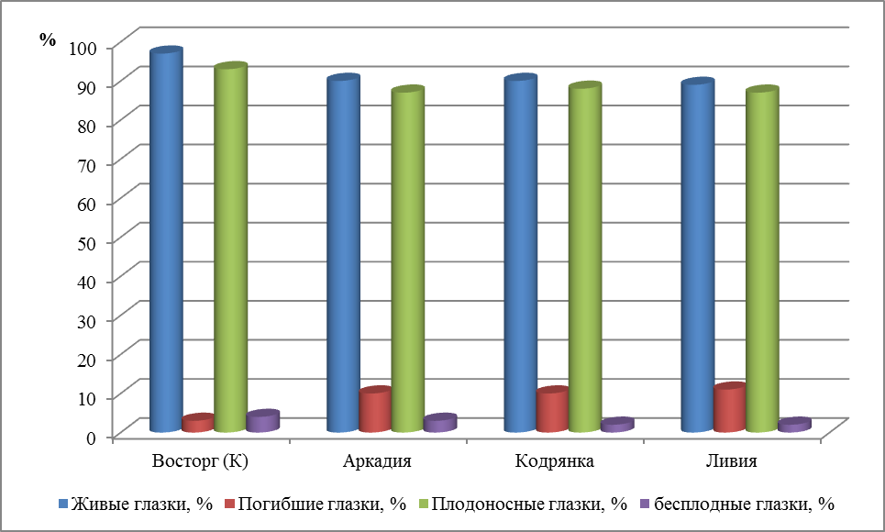

Рис. 1. Морозоустойчивость сортов винограда в условиях Западной
предгорно-приморской зоны Крыма, ГП АФ «Магарач»,
в среднем за 2013-2014 гг.

В промышленном виноградарстве сортовая агротехника каждого сорта должна быть подчинена конкретной цели – получение столового винограда хорошего качества. Поэтому среди различных агроприемов направленного воздействия на виноградное растение (обрезка, система удобрений, орошение, операции с зелеными частями куста, система мер борьбы с вредителями и болезнями и др.) первостепенное и важное значение, причем повсеместно, независимо от сорта, имеет наиболее ответственный агротехнический прием – обрезка, с помощью которого задается нагрузка кустов глазками, побегами и урожаем.
Нормирование нагрузки кустов у изучаемых сортов производилось согласно силы роста, степени сохранности глазков после перезимовки, количества неразвившихся глазков, которое также следует учитывать при определении нагрузки и оценке сортов, также коэффициент плодоношения (К₁) основных почек, который определяется при микроскопирование глазков (табл. 2).

Таблица 2 – Агробиологические учеты на изучаемых сортах винограда
в условиях Западной предгорно-приморской зоны Крыма,
ГП АФ «Магарач», в среднем за 2013-2014 гг.

Вариант опыта | Нагрузка куста,  гл. | Нагрузка  побегами  на куст, |  | Неразвившиеся глазки |  | Плодоносные побеги |  | Кол-во соцветий,  шт. | Коэффициенты
Вариант опыта | Нагрузка куста,  гл. | шт. | % | шт. | % | шт. | % | Кол-во соцветий,  шт. | плодо-ноше-ния (К₁) | плодо-носнос-ти (К₂)
Восторг (К) | 15,4 | 11,7 | 76,0 | 3,7 | 24,0 | 8,3 | 71,8 | 13,5 | 1,15 | 1,63
Аркадия | 17,6 | 13,0 | 74,0 | 4,6 | 26,1 | 10,0 | 76,9 | 17,0 | 1,31 | 1,75
Кодрянка | 16,7 | 12,7 | 76,1 | 4,0 | 23,9 | 9,8 | 77,2 | 16,4 | 1,29 | 1,67
Ливия | 11,9 | 8,2 | 68,9 | 3,7 | 31,1 | 6,5 | 79,3 | 10,5 | 1,28 | 1,62
НСР₀₅ | 1,27 | 1,16 | - | - | - | 0,82 | - | 0,90 | Fv < F₀₅ | Fv < F₀₅

Кусты у контрольного сорта Восторг, а так же у Аркадии и Кодрянки были немного мощнее, поэтому нагрузка глазками при обрезке оставлено больше, чем у сорта Ливия. Но меньшее количество побегов оставленных при нагрузке сорт Ливия компенсирует коэффициентом (К₁). Среди сортов можно выделить сорта Аркадия и Кодрянка по числу развившихся побегов (10,0 шт. и 9,8 шт.), соответственно, (76,8 % и 77,2 %) определяется их большая побегопроизводительность по сравнению с другими сортами в данных условиях.
Одним из важнейших характеристик адаптивности сортов к конкретной агроклиматической зоне является сила роста и степень вызревания лозы. Учеты динамики роста побегов за время исследования показывают большую интенсивность этого показателя у сортов Кодрянка, Аркадия и Ливия, а также площадь листовой поверхности у этих сортов больше, чем у контрольного сорта Восторг.
Площадь листовой поверхности учетных кустов стабильно увеличивается у сортов Ливия и Аркадия. Из изучаемых сортов винограда у сорта Ливия площадь листовой поверхности имеет максимальное значение (4,5 м²), промежуточные значения имеют сорта Аркадия и Кодрянка, минимальные у контрольного сорта Восторг (3,7 м²).
В конце вегетации проводился учет степени вызревания прироста. В Западной предгорно-приморской зоне Крыма наиболее полное вызревание лозы отмечено у сортов Ливия и Аркадия, соответственно 91,9 % и 89,9 %. Показатели сорта Кодрянка варьировали в пределах контрольного сорта Восторг.
Также оценивали продуктивность листьев по двум показателям: величина фотосинтетического потенциала (ФП), необходимого для получения 1 кг сухой массы и средняя за период формирования урожая величина чистого потенциала фотосинтеза (ЧПФ) «рис. 2.». Уровень оптимизации соотношения между вегетативными и хозяйственно ценными частями растения оценивали по следующим показателям: У_{хоз}., У_{биол}., К_{хоз}. (хозяйственный коэффициент).

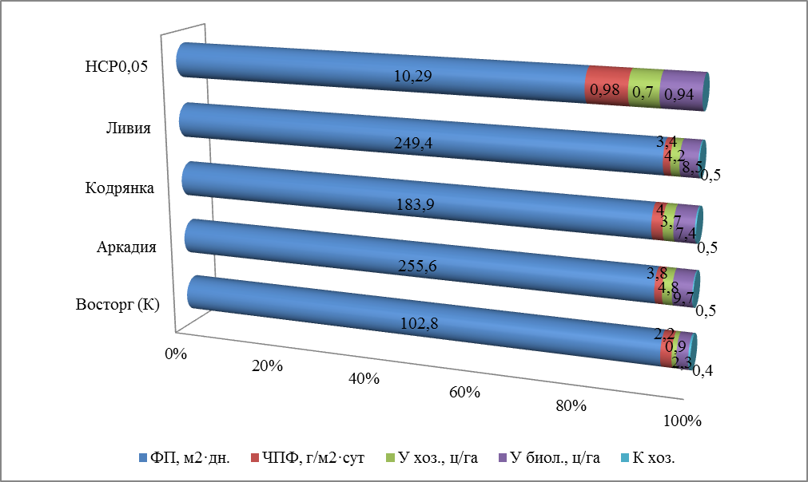

Рис. 2. Биологическая продуктивность у исследуемых сортов в условиях Западной предгорно-приморской зоны Крыма, ГП АФ «Магарач»,
в среднем за 2013-2014 гг.

Высокая продуктивность сорта может быть достигнута при условии, когда растения наиболее полно используют период возможной вегетации для формирования гроздей, накопления сахара в ягодах, а также вызревания побегов и отложения питательных веществ в запас. Достигается это соответствующим подбором сортов, а также правильным размещением. Физиологический показатель у изучаемых сортов Аркадия, Кодрянка и Ливия отличаются от контрольного сорта Восторг.
Фотосинтетический потенциал (ФП) в среднем за два года исследований изменялся аналогично динамике формирования площади листовой поверхности. При этом чистая продуктивность фотосинтеза (ЧПФ) средняя у сортов: Кодрянка (4,0 г/м²·сут.), Аркадия (3,8 г/м²·сут.), Ливия (3,4 г/м²·сут.). У контрольного сорта Восторг этот показатель низкий – 2,2 г/м²·сут.
Критерий оптимальности соотношения между массой грозди, У_{хоз}. и вегетативной массой годичного прироста У_{биол}. используется К_{хоз}., оптимальные значения которого имеют сорта Аркадия, Кодрянка и Ливия (0,5), соответствует оптимальным параметрам для столовых сортов, у контрольного сорта Восторг он равен 0,4.
На величину и качество урожая винограда влияют множество факторов: технология возделывания, биологические особенности сорта, климатические условия местности произрастания и др.
Количество гроздей у исследуемых сортов определялось после обламывания побегов и нормирования нагрузки кустов побегами. Наименьшее количество гроздей сформировалось на контрольном сорте Восторг (10,6), наибольшее у сортов Аркадия и Кодрянка (12,0-12,1), соответственно (табл. 3).

Таблица 3 – Урожай и качество изучаемых сортов винограда в условиях Западной предгорно-приморской зоны Крыма, ГП АФ «Магарач»,
в среднем за 2013-2014 гг.

Варианты опыта | Кол-во гроздей,  шт./куст | Средн.  масса  грозди, г | Урожайность |  | Выход  стандартной  продукции, % | Массовая концентрация
Варианты опыта | Кол-во гроздей,  шт./куст | Средн.  масса  грозди, г | с  куста, кг | т/га | Выход  стандартной  продукции, % | сахаров, г/100 см³ | титр. к-т, г/дм³
Восторг (К) | 10,6 | 663,5 | 7,0 | 15,5 | 72 | 16,9 | 6,6
Аркадия | 12,0 | 868,4 | 10,4 | 23,1 | 82 | 17,9 | 6,9
Кодрянка | 12,1 | 871,2 | 10,5 | 23,3 | 83 | 16,8 | 6,5
Ливия | 10,8 | 863,2 | 9,3 | 20,7 | 77 | 14,9 | 4,2
НСР_{0,05} | 0,97 | 8,55 | 0,69 | 3,56 | 7,66 | 1,44 | 1,14

Примечание: урожайность т/га расчетная, схема посадки 3,0 х 1,5,
соответственно количество кустов на 1 га 2222 шт.

Средняя масса грозди у изучаемых сортов Ливия, Аркадия, Кодрянка находится в пределах от 863,2 до 871,2 г, достаточно крупная гроздь для Западной предгорно-приморской зоны Крыма. У сорта Восторг масса грозди 663,5 г. Урожай с куста так же выше у изучаемых сортов по сравнению с контрольным сортом. Урожайность исследуемых сортов в пределах ошибки находилась на уровне контрольного сорта.
Из всех изучаемых сортов значения показателя масса сахара грозди сорт Аркадия имеет максимальные значения (17,9 г/100 см³), по сорту Ливия значения данного показателя ниже контрольного сорта на 2,0 г/100 см³ [2].
На опытных сортах было проведено фитосанитарное состояние кустов, которое показало, что исследуемые сорта имеют удовлетворительное состояние. У сортов Аркадия и Кодрянка лист и гроздь, больше подвержены поражению милдью, по сравнению с контрольным сортом Восторг.
Увологическая оценка исследуемых сортов показала, что контрольный сорт Восторг имеет наименьшие значения показателей характеристики в сравнении с изучаемыми сортами. Показатель строения близок у изучаемых сортов Аркадия и Кодрянка со значением 40,6 – 40,5 ед.
Заключительным этапом изучения агробиологических и хозяйственных признаков сортов является оценка их перспективности. Для расчета коэффициента адаптивности использовались 11 признаков и свойств характерных сортам в условиях их возделывания и изучения.
Значения у изучаемых сортов рассчитаны по усовершенствованной методике [8], которая ориентирована только на признаки для столовых сортов винограда. В основе методики лежит индекс потенциальной перспективности (ИПП). Данный показатель рассчитывается по каждой конкретной группе критериев: агробиологическим, увологическим и критериям качества (табл. 4).

Таблица 4 – Оценка свойств и признаков у исследуемых сортов в условиях Западной предгорно-приморской зоны Крыма, ГП АФ «Магарач»,
в среднем за 2013-2014 гг. [8]

Признак и свойство | Оценка, балл
Признак и свойство | Восторг (К) | Аркадия | Кодрянка | Ливия
Коэффициент плодоношения, К₁ | 5 | 5 | 5 | 5
Коэффициент плодоносности, К₂ | 4 | 4,5 | 4,5 | 4
Сила роста побегов | 3 | 3,5 | 3,5 | 3
Степень вызревания побегов | 5 | 5 | 5 | 5
Масса грозди | 3 | 4 | 4 | 4
Масса 100 ягод | 3 | 3 | 3 | 3
Урожайность | 2,5 | 4 | 4 | 4
Содержание сахаров | 3 | 3,5 | 3,5 | 2,5
Титруемая кислотность | 3 | 3 | 3 | 1
Размер ягоды | 5 | 5 | 5 | 5
Выход стандартной продукции | 1 | 2 | 2 | 1
Индекс потенциальной перспективности (ИПП) | 0,75 | 0,85 | 0,85 | 0,75

Примечание: Методические рекомендации по оценке перспективности столовых сортов винограда, Ялта 2014 год

По результатам проведенной оценки агробиологических, увологических и хозяйственных характеристик столового винограда наиболее перспективные сорта Аркадия и Кодрянка (ИПП=0,85) относятся к очень перспективным сортам винограда, у Ливии индекс потенциальной перспективности равен контрольному сорту (ИПП=0,75) – перспективный сорт.
По результатам двухлетних исследований изучения фенологии, урожайности, товарного качества, технологических достоинств, устойчивости к болезням и вредителям и других хозяйственно-ценных особенностей, как наиболее полно соответствующие условиям Западной предгорно-приморской зоне Крыма сорта винограда: Аркадия, Кодрянка, Ливия, можно сделать следующие выводы:
В результате наблюдений за сроками наступления фенологических фаз были зафиксированы сроки и определены принадлежности к группам по срокам созревания. Сорта Ливия и Кодрянка относятся к очень ранней группе созревания, а сорта: Восторг и Аркадия к ранней группе созревания в условиях Западной предгорно-приморской зоны Крыма. Внедрение сортов Ливия и Аркадия в промышленный сортимент винограда позволит заполнить недостающую группу по очень ранним и ранним сортам в конвейере столовых сортов винограда Крыма.
В соответствии с проведенными исследованиями следует отметить, что агробиология изучаемых сортов меняется в зависимости от применяемых агротехнических факторов. В целом, абсолютное количество развившихся и плодоносных побегов, соответственно количество соцветий, одинаково по всем изучаемым сортам винограда, а коэффициент плодоношения (К₁) имеет тенденцию к уменьшению у контрольного сорта Восторг, а у сорта Ливия (К₁) увеличивается.
По значениям коэффициента адаптивности сортов Аркадия и Кодрянка относят их к очень перспективным сортам винограда, а сорт Ливия к перспективным сортам для возделывания на производственных массивах Западной предгорно приморской зоны Крыма.
В связи, с этим, в условиях Западной предгорно-приморской зоне, рекомендуется расширение сортимента винограда, тем более что современный сортимент винограда по зонам еще несовершенен: мало культивируется сортов винограда с высоким адаптивным потенциалом. Это тем более актуально, что в виноградарстве роль сорта и сортовой агротехники велика. Однако применение типовой технологии без уточнения основных ее элементов, применительно к местным условиям и особенностям сортов нельзя считать оправданным.

Литература
1. Бейбулатов, М.Р. Развитие столового виноградарства на Южном берегу Крыма / М.Р. Бейбулатов, Н.А. Тихомирова // «Магарач»: Виноградарство и виноделие, Ялта, 2013, №1. - С. 36-37.
2. Виноград свежий. Методы определения массовой концентрации сахаров: ГОСТ 27198-87 - [Дата введения 01.07.87]. - М.: Госагропром СССР, 1987. – 8 с.
3. Виноград, все о винограде [Электронные ресурсы]: Сорта. Столовые сорта. – Режим доступа: http://vinograd.info/sorta/stolovye/vostorg.html.
4. Дженеев, С.Ю. Крым. Пути интенсификации столового виноградарства: [сб. науч. тр. / ред. С.Ю. Дженеев] – Ялта: ВНИИВ и продукции его переработки «Магарач», 1989. – 152 с.
5. Доспехов, Б.А. /Методика полевого опыта (с основами статистической обработки результатов исследований). – М.: Колос, 1979. – 377 с.
6. Иванченко, В.И. Оптимизация размещения насаждений столовых сортов винограда в АР Крым с учётом агроэкологических ресурсов местности / В.И. Иванченко, Р.Г. Тимофеев, Н.В. Баранова // Перспективы развития виноградарства и виноделия в странах СНГ: Тез. Докладов и сообщений Международной научно-практической конференции, посвящённой 180-летию НИВиВ «Магарач» (28-30.10.2008 г.). – Ялта, 2008. – Т. 2. – С. 13-14.
7. Иванченко, В.И. Технологические требования, предъявляемые к столовым сортам винограда / В.И. Иванченко, Н.П. Олейников, В.В. Лиховской. – Виноградарство и виноделие: Сборник научных трудов НИВиВ «Магарач». – Ялта, 2012. – Том XLII. – С. 18-22.
8. Методические рекомендации по оценке перспективности столовых сортов винограда. М.Р. Бейбулатов, В.А. Бойко. Ялта.НИВиВ «Магарач», 2014. – 19 с.
9. Ников М. и др. Взаимосвязь количества и качества урожая винограда. / Международный с-х журнал, 1985. - №6. – с. 51-54.
10. Рекомендации по интенсивной технологии возделывания виноградников, Одесса. – 1986. с. 34.
11. Трошин Л.П., Аджиев А.М., Серпуховитина К.А., Жуков А., Гусейнов Ш., Алиева А.Н. Виноградарство России: Настоящее и будущее. Издательский дом «Новый день», Махачкала, 2004, 438 с.
12. Пытель, И.Ф. Агробиологическая и технологическая стабильность сортов винограда нового поколения / И.Ф. Пытель, В.А. Волынкин. – «Магарач» Виноградарство и виноделие. – Ялта, 2011. – № 2. – С. 7-10.
13. Рекомендации по интенсивной технологии возделывания виноградников, Одесса. – 1986. с. 34.

